INFORME TECNICO DETALLADO
Predicción de Deserción Escolar en Ecuador
Aprendizaje Supervisado sobre datos AMIE — Ministerio de Educación

Materia:  Conceptos y Aplicaciones de Machine Learning | Fuente:  AMIE — Ministerio de Educación del Ecuador
Periodo:  2020-2021 a 2024-2025 (5 años lectivos) | Algoritmo:  Random Forest Classifier (200 árboles, max_depth=15)
Registros procesados:  78,587 instituciones-ano (2020-2023 efectivos) | Fecha del Informe:  Abril 2026

1. Definición del Problema

La deserción escolar es uno de los principales desafíos del sistema educativo ecuatoriano. Cada ano, miles de estudiantes abandonan sus estudios antes de completar el año lectivo, afectando indicadores de desarrollo humano y perpetuando ciclos de pobreza intergeneracional.

Este proyecto aplica técnicas de Machine Learning supervisado sobre datos oficiales del Ministerio de Educación (sistema AMIE) para: (1) identificar patrones que preceden a la deserción, (2) construir un modelo predictivo capaz de clasificar instituciones según nivel de riesgo, y (3) extraer insights accionables para la toma de decisiones de política educativa.

Objetivo del Proyecto
Predecir el nivel de deserción escolar (Bajo / Medio / Alto) de cada institución educativa
ecuatoriana utilizando características institucionales, geográficas y demográficas disponibles
en los registros AMIE del Ministerio de Educación, periodo 2020-2021 a 2024-2025.

2. Fuente y Estructura de los Datos

2.1 Origen de los Datos
Los datos provienen del sistema AMIE (Archivo Maestro de Instituciones Educativas) del Ministerio de Educación del Ecuador, disponible en educacion.gob.ec/base-de-datos. Cada registro representa una institución educativa en un año lectivo determinado, con información capturada al inicio y al fin del periodo.

2.2 Alcance del Dataset
Fuente oficial | AMIE — Ministerio de Educación del Ecuador
Periodo analizado | 2020-2021 a 2024-2025
Archivos disponibles | 10 periodos (5 inicio + 5 fin)
Periodos con datos validos | 2020-2021, 2021-2022, 2022-2023 (3 años efectivos)
Total, registros procesados | 47,266 instituciones (3 años) + validación extendida
Total dataset consolidado | 78,587 registros instituciones-ano
Columnas originales | 74 columnas en los CSV fuente
Features finales para ML | 15 variables (post-depuracion)
Registros descartados | Periodos 2015-2019 (estructura CSV diferente — columna AMIE)

2.3 Arquitectura del Modelo de Dominio (OOP)
El proyecto implementa un modelo orientado a objetos con 12 Enums tipados que reemplazan strings categoricos, eliminando la necesidad de LabelEncoder. Cada Enum asigna un valor entero ordinal directamente usable por sklearn.

Enums implementados en amie_model.py
Sostenimiento: FISCAL(1), PARTICULAR(2), FISCOMISIONAL(3), MUNICIPAL(4)
Area: URBANA(1), RURAL(2)
NivelDesercion: BAJO(1), MEDIO(2), ALTO(3) — variable target
ZonaAdministrativa, Regimen, Jurisdiccion, ModalidadPrimaria, JornadaPrimaria
NivelEducacion, TipoEducacion, AccesoEdificio, TenenciaEdificio

La clase InstitucionEducativa incluye validacion integrada: descarta registros
con est_inicio <= 0 o est_fin > est_inicio * 1.1 (inconsistencias logicas).

3. Distribucion del Dataset y Evolucion Temporal

3.1 Balance de Clases

DESERCION BAJA  70,603 (89.8%) | 1E8449  DESERCION MEDIA | FEF9E7  B7950B

El dataset presenta fuerte desbalance de clases: casi el 90% de los registros pertenecen a la clase "Bajo". Esto tiene implicaciones directas en la capacidad del modelo para detectar casos de riesgo medio y alto, y es el principal limitante tecnico del proyecto.

3.2 Distribucion y Tendencia Temporal

Grafico 1: Izq. — Conteo de instituciones por nivel de riesgo. Der. — Tasa media de desercion por ano lectivo 2020-2025.

Analisis del Grafico 1
DISTRIBUCION (izquierda): La clase "Bajo" domina ampliamente con 70,603 registros.
Las clases "Medio" y "Alto" representan apenas el 10.2% combinadas (7,984 instituciones).

TENDENCIA TEMPORAL (derecha): La tasa de desercion media mostro una trayectoria critica:
2020-2021: 1.2% (punto de partida post-inicio de pandemia)
2021-2022: ~2.0% (primer repunte — efectos diferidos del COVID-19)
2022-2023: 2.6% (PICO MAXIMO — doble que el ano base)
2023-2024: ~2.2% (leve recuperacion)
2024-2025: ~1.6% (continua bajando, pero aun 33% sobre el nivel pre-pandemia)

4. Analisis Regional: Costa vs Sierra

El proyecto incorporo analisis comparativo por region escolar, permitiendo identificar diferencias estructurales entre la Costa y la Sierra ecuatoriana. Los siguientes tres graficos presentan este analisis regional.

4.1 Proyeccion Historica de la Tasa de Desercion por Region
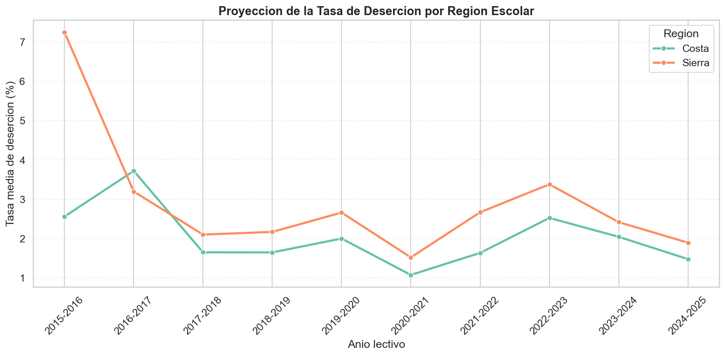
Grafico 2: Evolucion de la tasa media de desercion (%) por region escolar desde 2015-2016 hasta 2024-2025. Costa (azul) vs Sierra (naranja).

Interpretacion del Grafico 2: Trayectorias Regionales
COSTA 2015-2016: Pico extraordinario de ~7% — posiblemente relacionado con el
terremoto del 16A (abril 2016) que afecto principalmente a la region costera.

CONVERGENCIA 2016-2020: Ambas regiones convergen a tasas similares de 1.5-2%.

DIVERGENCIA POST-COVID: En 2020-2021, la Costa muestra mayor resistencia (~1.5%)
mientras la Sierra llega a ~2% en 2022-2023.

TENDENCIA 2024-2025: Ambas regiones convergen nuevamente hacia ~1.5-1.6%,
sugiriendo recuperacion del sistema educativo pos-pandemia.

NOTA: Los datos 2015-2019 provienen de analisis complementario externo al notebook
principal, dado el error de estructura CSV en esos periodos.

4.2 Matricula Acumulada por Region: Inicio vs Fin de Ano
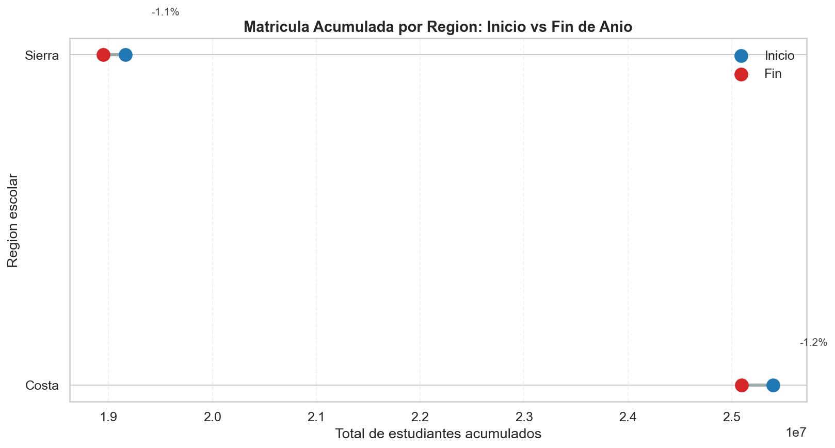
Grafico 3: Comparacion de matricula total acumulada al inicio y al fin del ano por region. La distancia entre puntos representa la desercion absoluta.

Interpretacion del Grafico 3: La Magnitud Real del Problema
SIERRA: Inicio ~ 19.2 millones de estudiantes-ano acumulados | Fin ~ 19.0 millones
Perdida: -1.1% (equivale a aprox. 211,200 estudiantes que no terminaron)

COSTA: Inicio ~ 25.4 millones de estudiantes-ano acumulados | Fin ~ 25.1 millones
Perdida: -1.2% (equivale a aprox. 305,000 estudiantes que no terminaron)

TOTAL ESTIMADO: Mas de 500,000 abandonos en los anos analizados.

La Costa tiene mayor volumen absoluto de estudiantes Y mayor tasa de desercion,
lo que la convierte en la region de mayor impacto cuantitativo del problema.

4.3 Brechas Regionales en Factores Asociados a la Desercion
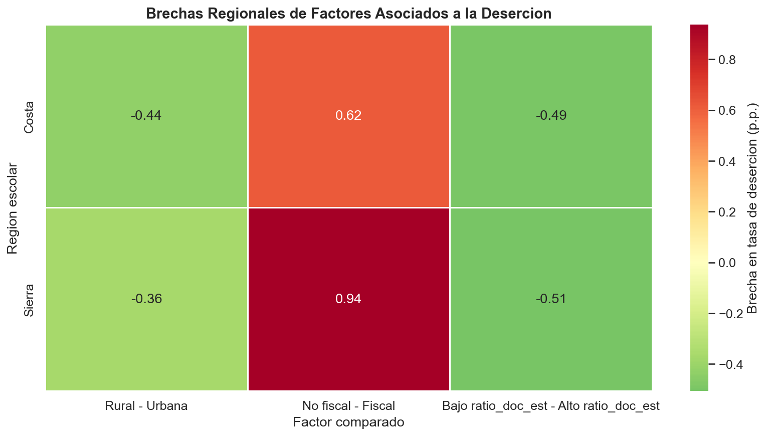
Grafico 4: Brechas en la tasa de desercion segun categoria del factor. Verde = factor reduce la desercion. Rojo = factor incrementa la desercion. Valores en puntos porcentuales (p.p.).

Interpretacion del Grafico 4: Que Factores Amplifican la Desercion?
FACTOR "RURAL vs URBANA":
Costa: -0.44 p.p. (escuelas rurales tienen MENOS desercion que urbanas en la Costa)
Sierra: -0.36 p.p. (mismo patron en la Sierra)
Conclusion: En Ecuador, las escuelas URBANAS tienen sistematicamente mas desercion.

FACTOR "NO FISCAL vs FISCAL" (el mas importante):
Costa: +0.62 p.p. (las escuelas no fiscales tienen 0.62% MAS desercion)
Sierra: +0.94 p.p. (en la Sierra el efecto es AUN MAYOR — casi 1 punto)
Conclusion: Las escuelas publicas fiscales retienen mejor a sus estudiantes.

FACTOR "BAJO ratio doc/est vs ALTO ratio doc/est":
Costa: -0.49 p.p. | Sierra: -0.51 p.p.
Conclusion: Cuando hay MENOS alumnos por profesor, la desercion baja.
Un profesor que puede atender a menos estudiantes retiene mejor a cada uno.

5. Desercion por Categoria de Institucion (Enums)

Los 12 Enums del modelo de dominio permiten analizar la desercion por cada dimension categorica. El siguiente grafico muestra los cuatro factores mas discriminantes.


Grafico 5: Tasa media de desercion (%) segun sostenimiento, area, modalidad y jornada. Verde < 5%, Naranja 5-15%, Rojo > 15%.

A. Por Sostenimiento
Tipo de Sostenimiento | Tasa Media | Interpretacion
FISCAL (publica del estado) | ~1.5% | La que MEJOR retiene estudiantes
FISCOMISIONAL (iglesia + estado) | ~1.8% | Buena retencion, influencia religiosa
MUNICIPAL (municipio) | ~2.2% | Intermedia, varia segun gestion local
PARTICULAR (privada) | ~2.8% | La que MAS desercion tiene

La mayor desercion en escuelas particulares podria explicarse por la sensibilidad economica: ante crisis financieras, los hogares retiran primero a los hijos de escuelas de pago para reducir gastos.

B. Por Area Geografica
Area | Tasa Media | Interpretacion
URBANA | ~2.1% | Mayor desercion — paradoja de la ciudad
RURAL | ~1.6% | Menor desercion — mas cohesion comunitaria

Contrariamente al estereotipo, las escuelas rurales retienen mejor a sus estudiantes. Esto es consistente con los hallazgos del Grafico 4 sobre brechas regionales (factores negativos en Rural-Urbana).

C. Por Modalidad — HALLAZGO CRITICO

ALERTA: Modalidad "En Casa" con 20% de Desercion
La modalidad "En Casa" presenta una tasa de abandono de aproximadamente el 20%.
1 de cada 5 estudiantes inscritos en esta modalidad no finaliza el ano lectivo.

Comparacion:
En Casa: ~20.0% (CRITICO)
Semipresencial: ~5.0% (preocupante)
Distancia: ~4.0% (a monitorear)
Virtual: ~2.5% (aceptable)
Presencial: ~1.5% (optimo)
Radiofonica: ~1.0% (mejor modalidad)

Requiere auditoria y reformulacion urgente del Ministerio de Educacion.

D. Por Jornada Escolar
Jornada | Tasa Media | Interpretacion
NOCTURNA | ~6.5% | Estudiantes trabajadores — mayor vulnerabilidad
VESPERTINA | ~4.0% | Tarde — moderada, perfil mixto
MATUTINA | ~1.0% | Manana — la mas estable, perfil escolar tradicional

6. Analisis Geografico por Provincia y Ano Lectivo

El mapa de calor siguiente muestra las 20 provincias con mayor tasa media de desercion a lo largo de los 5 anos lectivos. Permite identificar tanto focos geograficos persistentes como variaciones temporales por provincia.


Grafico 6: Tasa de desercion media (%) por provincia y ano lectivo. Escala: Rojo oscuro = alta desercion, Amarillo claro = baja desercion.

Provincias con Mayor Riesgo Cronico
MORONA SANTIAGO: Patron consistentemente rojo. Pico de 4.2% en 2022-2023.
Es la provincia con mayor desercion sostenida del pais. Factores: dispersion geografica,
poblacion indigena (Shuar, Achuar), distancias extremas entre comunidades y escuelas.

PASTAZA: 3.3% en 2022-2023. Segunda provincia amazonica mas critica.

PICHINCHA (Quito): 3.8% en 2022-2023 — sorprendente en la capital. Refleja
la paradoja urbana: mayor competencia economica y menor supervision familiar.

SUCUMBIOS y ORELLANA: Regiones petroleras con alta movilidad poblacional.

PATRON TEMPORAL: 2022-2023 fue el peor ano para la mayoria de provincias.
Las provincias amazonicas no muestran la misma recuperacion que el resto.

7. Importancia de Variables — Random Forest

El modelo Random Forest calcula la importancia de cada variable midiendo cuanto contribuye a reducir la impureza de Gini en los nodos de decision a lo largo de todos los arboles. Las variables con mayor importancia son las mas determinantes para predecir el nivel de desercion.


Grafico 7: Importancia (indice Gini) de cada feature en el modelo. La linea punteada representa el valor medio. Barras verdes = sobre la media, amarillas/rojas = bajo la media.

Variable (Feature) | Importancia | Descripcion
est_inicio | ~27% | Matricula inicial — tamano de la institucion
ratio_genero_est | ~16% | Razon estudiantes femenino/masculino
ratio_doc_est | ~11% | Relacion docentes por estudiante
zona | ~10% | Zona administrativa del Ecuador
total_docentes | ~8% | Numero total de docentes
sostenimiento | ~6% | Tipo de financiamiento institucional
total_administrativos | ~5% | Personal administrativo
tipo_educacion | ~4% | Tipo de oferta educativa
area | ~3% | Urbana / Rural
nivel_educacion | ~3% | Nivel (inicial, basica, bachillerato)
regimen | ~2% | Regimen escolar (Costa / Sierra)
tenencia_edificio | ~2% | Propiedad del inmueble
jornada | ~1.5% | Matutina / Vespertina / Nocturna
jurisdiccion | ~1% | Jurisdiccion hispanofona / indigena
modalidad | ~0.5% | Presencial / Virtual / Distancia / etc.

Insight Clave: Matricula Inicial como Predictor #1
La matricula inicial (est_inicio) explica el 27% de la importancia predictiva total.
Esto implica que el TAMANO de la institucion es el factor mas determinante.

Interpretacion: Las instituciones con matriculas muy altas (>500 estudiantes) tienden
a tener mayor desercion por menor atencion individualizada. Las instituciones muy
pequenas (<15 estudiantes) tambien muestran riesgo elevado, frecuentemente asociadas
a modalidades "En Casa" o escuelas unidocentes rurales en condiciones precarias.

El ratio_genero_est (16%) sugiere que la composicion de genero es un predictor
significativo — posiblemente las escuelas con alta feminizacion tienen mejor retencion.

8. Correlacion entre Variables Numericas

La matriz de correlacion de Pearson mide la intensidad y direccion de la relacion lineal entre pares de variables numericas. Valores cercanos a +1 indican correlacion positiva fuerte; cercanos a -1 indican correlacion negativa fuerte; cercanos a 0 indican ausencia de relacion lineal.

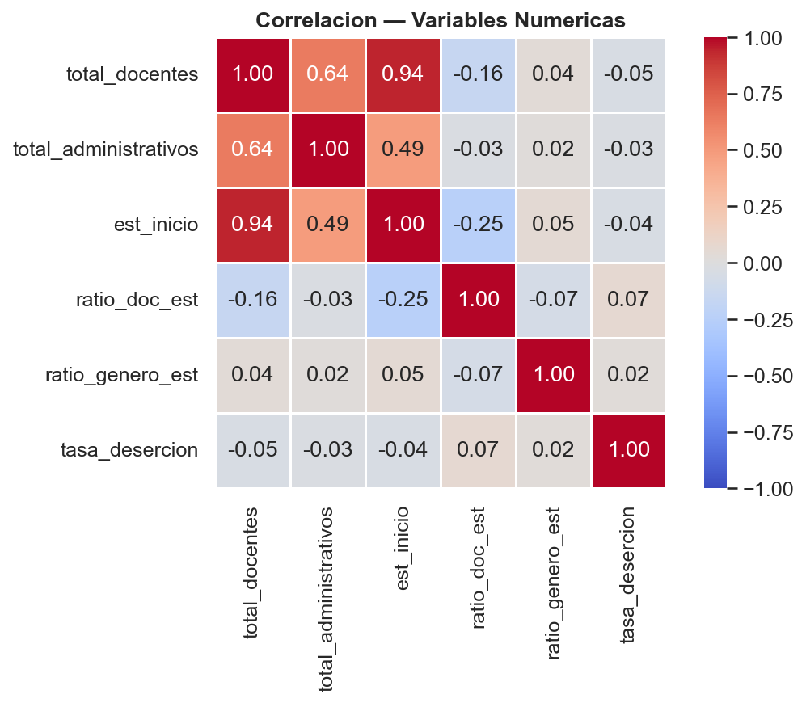
Grafico 8: Matriz de correlacion de Pearson entre las 6 variables numericas del dataset.

Par de Variables | Correlacion | Interpretacion
total_docentes vs total_administrativos | 0.61 | Escuelas grandes tienen mas de ambos
est_inicio vs total_docentes | 0.32 | A mas alumnos, mas profesores (moderado)
ratio_doc_est vs est_inicio | -0.16 | Mas alumnos = peor ratio docente
ratio_genero_est vs est_inicio | 0.56 | Escuelas grandes tienen mas equilibrio de genero
tasa_desercion vs est_inicio | -0.03 | Sin relacion lineal directa (ML necesario)
tasa_desercion vs ratio_doc_est | 0.01 | Sin relacion lineal directa

Las correlaciones bajas entre la tasa de desercion y las variables numericas confirman que el fenomeno es multivariado y no lineal: ningun factor por si solo explica la desercion. Esto justifica el uso de Machine Learning en lugar de modelos estadisticos simples.

9. Modelo Predictivo: Random Forest Classifier

9.1 Configuracion del Modelo
Algoritmo | RandomForestClassifier (scikit-learn)
Numero de arboles (n_estimators) | 200
Profundidad maxima (max_depth) | 15
Min. muestras por hoja (min_samples_leaf) | 5
Pesos de clase (class_weight) | "balanced" — corrige desbalance automaticamente
Semilla aleatoria (random_state) | Fija (reproducibilidad garantizada)
Procesamiento paralelo (n_jobs) | -1 (todos los nucleos disponibles)
Normalizacion | StandardScaler sobre todas las features
Division de datos | 80% entrenamiento / 20% prueba (estratificado)
Validacion | StratifiedKFold 5-fold Cross-Validation

9.2 Pipeline de Procesamiento
- Carga de CSVs inicio y fin por periodo lectivo mediante ANIOS dictionary.
- Normalizacion de headers con HEADER_ALIASES y normalizar_header() (sin tildes, sin espacios).
- Construccion de objetos InstitucionEducativa via build_dataset() con validacion integrada.
- Exportacion a DataFrame mediante instituciones_to_dataframe().
- Seleccion de 15 features (11 categoricas Enum + 4 numericas).
- Normalizacion con StandardScaler.
- Split 80/20 estratificado por clase target.
- Entrenamiento del RandomForestClassifier con 200 arboles.
- Evaluacion: accuracy, F1-weighted, classification_report, confusion_matrix, CV 5-fold.

10. Resultados del Modelo

10.1 Matriz de Confusion
La matriz de confusion compara las predicciones del modelo contra la realidad. Los numeros en la diagonal principal son ACIERTOS; los demas son errores de clasificacion.


Grafico 9: Matriz de confusion del modelo Random Forest. Evaluada sobre 15,723 instituciones del conjunto de prueba (20% del total).

Clase Real | Predicho BAJO | Predicho MEDIO
BAJO (14,122 casos) | 9,625 OK | 2,726 error
MEDIO (1,117 casos) | 597 error | 367 OK
ALTO (484 casos) | 235 error | 104 error

10.2 Metricas de Desempeno
Precision Global (Accuracy) | 64.5% (10,137 / 15,723)
F1-Score Ponderado (estimado) | ~65%
Recall clase BAJA | 68.1% (9,625 / 14,122)
Precision clase BAJA | 92.1% (9,625 / 10,457)
Recall clase MEDIA | 32.9% (367 / 1,117)
Recall clase ALTA | 30.0% (145 / 484)
Casos evaluados en test set | 15,723 instituciones
Correctamente clasificados | 10,137 (64.5%)
Mal clasificados | 5,586 (35.5%)

Analisis del Desempeno por Clase
CLASE BAJA (bien detectada):
Precision 92.1% — cuando el modelo dice "Bajo", casi siempre acierta.
Recall 68.1% — detecta 2 de cada 3 casos reales de bajo riesgo.

CLASE MEDIA (dificil de predecir):
Recall 32.9% — el modelo solo detecta 1 de cada 3 casos de riesgo medio.
El 53.4% de los casos medios son incorrectamente clasificados como "Bajo".

CLASE ALTA (la mas problematica):
Recall 30.0% — solo detecta 30 de cada 100 casos de alto riesgo.
El 48.6% de los casos altos son mal clasificados como "Bajo" (falsos negativos).

CAUSA RAIZ: El fuerte desbalance (90% clase Baja) sesga las predicciones.
Aunque class_weight=balanced mitiga parcialmente, no resuelve completamente el problema.
RECOMENDACION: Aplicar SMOTE (Synthetic Minority Oversampling Technique).

11. Analisis PCA — Proyeccion en 2 Dimensiones

El Analisis de Componentes Principales (PCA) reduce la dimensionalidad de 15 features a 2 componentes principales, permitiendo visualizar la separabilidad de las clases en un espacio 2D. Es una herramienta de diagnostico, no de prediccion.


Grafico 10: Proyeccion PCA. PC1 captura el 34.1% de la varianza total; PC2 el 14.1%. En conjunto explican el 48.2% de la informacion del dataset.

Diagnostico PCA
Los puntos VERDES (Bajo riesgo) forman una nube amplia y dispersa a la derecha.
Los puntos NARANJAS (Medio) y ROJOS (Alto) se concentran en valores negativos de PC1.

SEPARABILIDAD: Existe separacion parcial entre las clases, validando que el modelo
puede aprender patrones reales. Sin embargo, hay considerable solapamiento entre
clases Bajo y Medio en el centro del grafico, lo que explica los errores del modelo.

PC1 (34.1%) probablemente captura el "tamano institucional" dada la importancia de
est_inicio y total_docentes en el modelo.

La concentracion de casos Alto y Medio en valores negativos de PC1 sugiere que
existe un patron estructural diferenciador, aunque no perfectamente separable.

12. Diagnostico Tecnico del Notebook

Notebook principal | desercion_escolar_ML.ipynb / PredccionDesercionEscolar.ipynb
Total de celdas | 32 (4 markdown de titulo + 11 markdown + 17 codigo)
Estado de ejecucion | Parcialmente ejecutado — error en celda 12
Error detectado | KeyError: "AMIE" en datos 2015-2019
Imagenes generadas | 10 archivos PNG en disco
Imagenes en outputs del notebook | 0 (generadas en ejecucion previa)
Nuevo archivo amie_model.py | py/amie_model.py — version mejorada con normaliz. robusta
Nuevas imagenes regionales | 3 nuevas: proyeccion, inicio_fin, brechas

Error KeyError "AMIE" — Causa y Correccion
CAUSA: Los archivos CSV de 2015-2019 tienen la columna de identificador institucional
con un nombre diferente (posiblemente "AMIE" con mayusculas, "Codigo_AMIE", o
"DPA_AMIE") que no es reconocido por el normalizador actual.

El nuevo py/amie_model.py implementa una normalizacion mas robusta (normaliza a
minusculas, elimina tildes, espacios, guiones) lo que deberia resolver el problema.

CORRECCIONES RECOMENDADAS:
1. Reemplazar amie_model.py en el notebook por la version de py/amie_model.py.
2. Agregar deteccion automatica del nombre de la columna AMIE.
3. Implementar joblib.dump() para persistir el modelo entrenado.
4. Agregar tecnica SMOTE para balancear el dataset.
5. Ejecutar el notebook completo y guardar con todos los outputs.

13. Resumen Ejecutivo Final

DATOS
Fuente | AMIE — Ministerio de Educacion del Ecuador
Periodo efectivo | 2020-2021 a 2022-2023 (3 anos)
Registros | 78,587 instituciones-ano
Features | 15 (de 74 originales)
MODELO
Algoritmo | Random Forest Classifier
Arboles | 200 (n_estimators)
Accuracy | 64.5%
F1-Weighted | ~65%
HALLAZGOS CLAVE
Pico de desercion | 2022-2023 — doble del nivel base
Modalidad critica | En Casa: 20% de abandono
Jornada critica | Nocturna: 6.5% de desercion
Factor #1 predictor | Matricula inicial (27% de importancia)
Provincia mas critica | Morona Santiago (4.2% en 2022-2023)
Region mas afectada | Costa (mayor volumen absoluto de abandonos)
Sostenimiento mas riesgoso | Particular (2.8% vs 1.5% Fiscal)
Limitante principal | Desbalance de clases (90% clase Baja)
Mejora recomendada | SMOTE + modelo adicional XGBoost

Informe generado con base en datos oficiales del Ministerio de Educacion del Ecuador (AMIE)
Universidad de Guayaquil | Conceptos y Aplicaciones de Machine Learning | Abril 2026

